Bonus(50%)

八皇后問題是一個以西洋棋為背景的問題：如何能夠在8×8的西洋棋棋盤上放置八個皇后，使得任何一個皇后都無法直接吃掉其他的皇后？為了達到此目的，任兩個皇后都不能處於同一條橫行、縱行或斜線上。

請撰寫一個程式，列出所有可能的解，旋轉和對稱需歸類為同一種解。

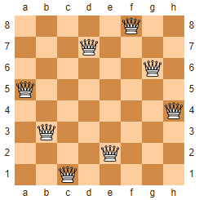

範例:(只列出一種解，你們寫得程式需列出所有解)

